Окупаемость проекта :

Полный расчёт для зала МДМ ( Премьерные спектакли – 2-3 спектакля):
Площадка большого зала МДМ рассчитана на 1800 посадочных мест

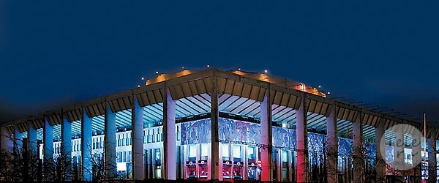
Стоимость билетов составит от 1000-5000р ( в канун Нового Года стоимость билетов увеличится в 2 раза)
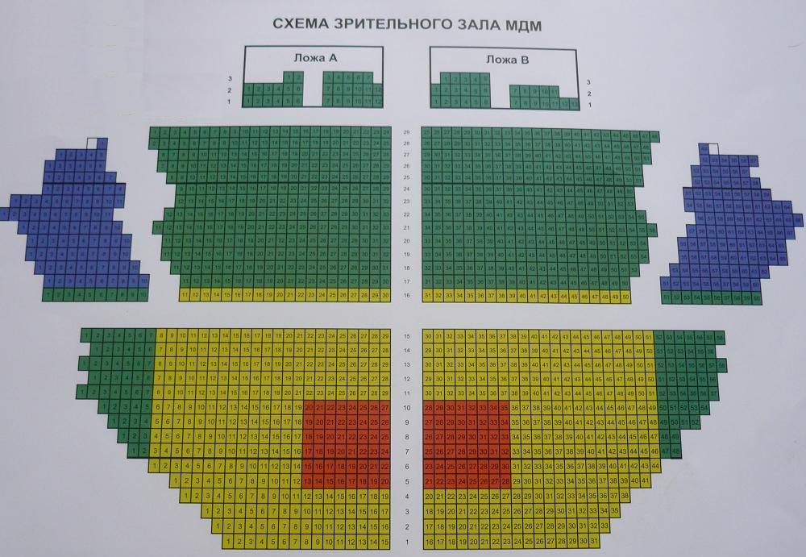
2 спектакля в день ( дневной и вечерний)
Средний доход со спектакля для театра «МДМ» от 1.5 - 2млн ( чистый доход от 0.5 -1 млн с одного спектакля. Дополнительный доход составит сувенирная продукция спектакля (фотографии с участниками , буклеты , cd /dvd диски , сувенирные майки)

Расходы : 1 млн
1) Аренда зала : 600тр
2) Постановочная труппа : 100тр
Директор - 40 тр
Режиссёр- 30 тр
Хормейстер- 10 тр
Хореограф-10 тр
Технический директор - 10 тр

3) Труппа спектакля : 130 тр
Вокальная группа (10 человек) - 50тр
балет (8 человек) - 40тр
хор (5 человек ) - 15тр
живые декорации (5 человек )- 25 тр

4)Шоу «Бионика», «Фьори» , «Экстраваганза», “Tall Brothers” - 150 тр

5) Оформление (сцена)- 50тр
Гримеры ( 8 человек) - 20 тр
Рабочие сцены (10 человек) - 20 тр
Менеджеры по реквизиту (2 человека ) - 5 тр
Костюмеры ( 2 человека ) - 5 тр

Полный расчёт для залов Дома Музыки и Дома Кино (площадка для показов после первой премьерной недели):
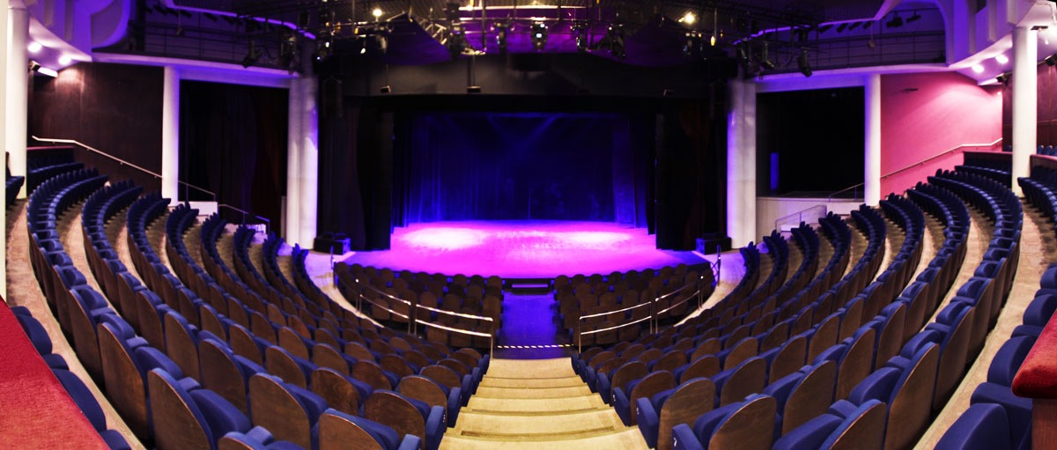
Площадка большого зала ММДМ рассчитана на 500 посадочных мест

Стоимость билетов составит от 500-1000р
2 спектакля в день ( дневной и вечерний)
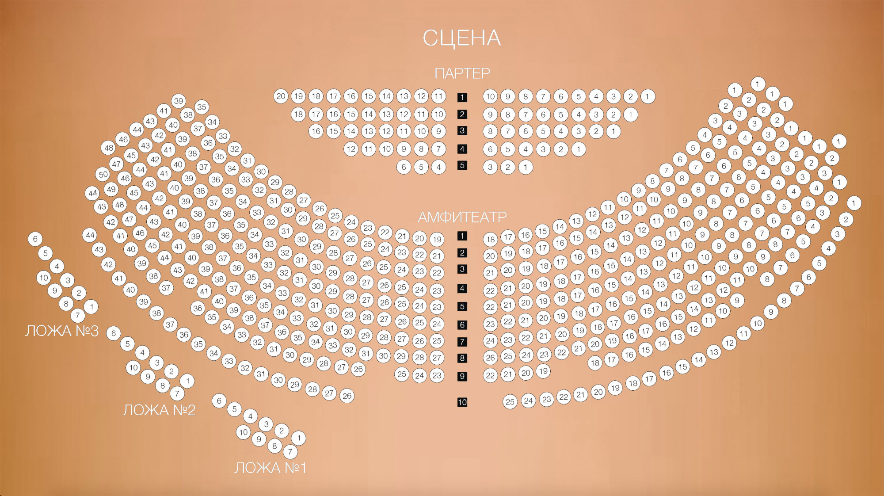
Средний доход со спектакля для театра «ММДМ» от 300- 500тр ( чистый доход от 100-200 тр с одного спектакля. Срок окупаемости проекта от 3- 6 месяцев)
Дополнительный доход составит сувенирная продукция спектакля (фотографии с участниками , буклеты , cd /dvd диски , сувенирные майки)

Расходы : 300 тр в день

1 )Аренда зала : 100 тр
2) Постановочная труппа – 100 тр
Труппа спектакля : 100 тр
Вокальная группа ( 8 человек) - 40 тр
балет ( 4 человека) - 20 тр
хор (4 человека ) - 20 тр
живые декорации (4 человека )- 20 тр

3)дополнительно :
Шоу «Бионика» («Фьори» или “Tall Brothers” )- 100 тр

Возможные варианты сотрудничества :

Постоянный процент со спектаклей ( 30-40% от дохода ( после оплаты аренды и зп сотрудникам)
Частичные выплаты (каждый месяц ) + 50% от вложенной суммы . Без дальнейших выплат

Дополнительные расходы :
Налог : 6%
В процессе спектаклей создается резервный фонд, который позволит полностью вернуть инвестору его вложения + обговоренный процент

